ＨＰ委員会資料

**ＨＰＢにおけるＢＧＭ挿入法**

2009-6-24 吉川　亨

**１、自動演奏**

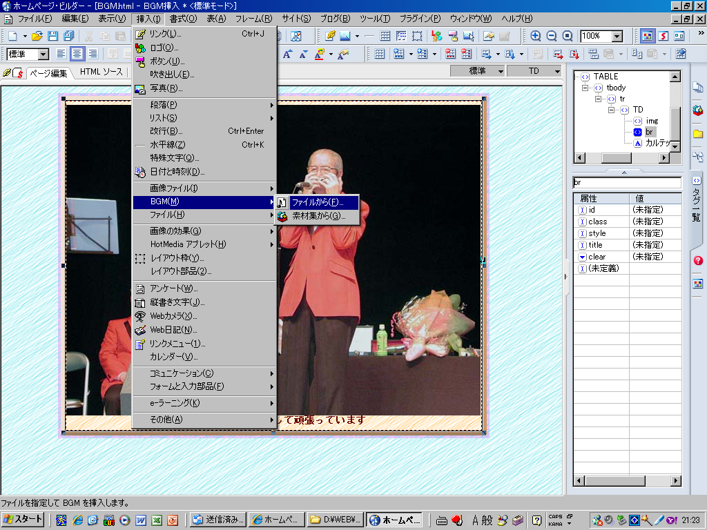

音源ファイルが既にある場合は、

ＨＰＢ編集画面のメニューバーにおいて

「挿入→ＢＧＭ→ファイルから」で

所定ファイルをクリックすることで挿入

できる。

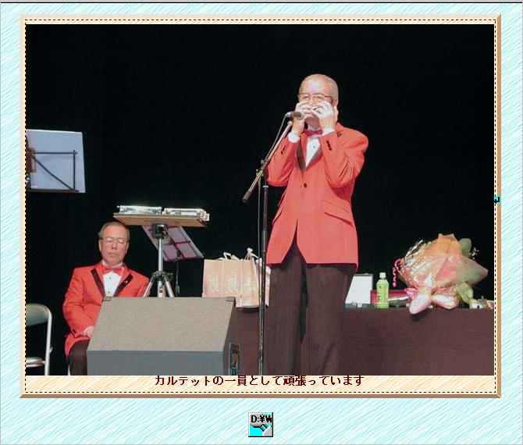

編集画面にプラグイン画面が貼り付き、これをブラウザで開けば、BGMが再生される。

但しブラウザ上では、BGMが埋め込まれていることは分からないので、

サムネイル画像などに**「音楽入」（河内おとこ節）**などの表示をすれば読者に

分かり易い。

ソースページには、次の様な「EMBEDタグ」が追記され、「kawatiotokobusi.wma」という音楽

ファイルが自動再生される。（EMBED＝埋め込む）

<TITLE>ＢＧＭ挿入</TITLE>

<LINK href="photoframe.css" rel="stylesheet" type="text/css">

</HEAD>

<BODY><TABLE align="center" height="482"><TBODY><TR><TD height="476">

<IMG="09041801.jpg" width="600" height="450" align="middle"><BR>

カルテットの一員として頑張っています

</TD></TR></TBODY></TABLE>

<P><EMBED src="kawatiotokobusi.wma" autostart="true" hidden="true" loop="true" ></P>

</BODY></HTML>

**２、「スタートボタン」で演奏開始**

音楽のON/OFFをさせたい時は、上記でtrue→falseに変更すると「Windows Media Player」

の操作パネルが現れる。操作パネルの大きさが適切になるように、プラグインの大きさを調節

する。

<P><EMBED src="kawatiotokobusi.wma" autostart="false" hidden="false" loop="false"></P>

|  |  |  |
| --- | --- | --- |
|  | **ＨＰＢ編集画面** | **ブラウザで表示** |
| **プラグイン小** |  |  |
| **プラグイン大** |  |  |

◇プラグイン最小

<P><EMBED src="kawatiotokobusi.wma" autostart="false" hidden="false" loop="false"></P>

◇プラグイン大（サイズを指定）

<P><EMBED src="kawatiotokobusi.wma" autostart="false" hidden="false" loop="false"

width="400" height="40"></P>

◇EBBEDタグの説明

属性 : src＝ファイル名、

autostart＝自動演奏開始(true:する、false:しない)

　hidden＝操作パネル非表示(true:非表示、false:表示)

loop＝繰り返し演奏(true:する、false:しない)

**３、音楽ファイルの主な形式**

|  |  |
| --- | --- |
| WAV | Microsoft社Windows標準の音声ファイルの形式。高音質であるが、ファイルの容量が大きいので、ホームページに載せたり、メールに添付して送ったりするにはあまり適さない。 |
| WMA | Windows Media Audio Microsoft社の音声圧縮フォーマット。音楽ＣＤ並みの音質を保ったまま、  低速な通信回線を通じて音声を配信できる。 |
| MIDI | Musical Instrument Digital Interface MIDIはシンセイサイザ同士、あるいはそれらとコンピュータを接続するための規約である。このファイルは「音の命令」だけで、その命令を音源に伝え、  実際の音はPC内の音源が鳴らすので、ファイル容量は極めて小さい。 |
| MP３ | MPEG Audio Layer-3 映像データ圧縮方式のMPEG-1で利用される音声圧縮方式の一つ。  音楽ＣＤ並の音質を保ったままデータ量を約1/10に圧縮できる。 |

**４、音楽ファイル挿入上の注意**（日垣情報）

①音楽はHP画面を楽しくするが、ブラウザによっては再生できないこともあるので、

むやみに挿入するのは好ましくない。これは動画も同じである。

②特にWAV とMIDI 以外は、ブラウザを選ぶ。

③WMAは、Windows Media Player専用で、ＩＥ以外は安定に再生しない。

④ＩＥの標準で持っているもの以外は、「プラグイン」という橋渡し？のソフトを導入する

必要がある。

⑤Tｙｐｅの指定 <EMBED src="XXX.wma" type="audio/x-ms-wma">は、ＩＥに関しては

不要（無視される）。　ＩＥでは拡張子を判断している。

⑥ＩＥ７では「セキュリティ警告」が出て、これを許可（解除）する必要がある。

◇表示状況の確認例（日垣、吉川）

|  |  |  |  |
| --- | --- | --- | --- |
| **ファイル内容** | **ブラウザ (Browser)** | | |
| **IE6/IE7** | **Opera** | **Firefox** |
| 山本夢中人音声  ハーモニカ／WMA | ○  自動スタート１回再生 | ○  自動スタート１回再生 | ×  音出ず、画像のみ |
| 福嶋夢中人動画  踊り／WMV | ○  ボタンスタート１回再生 | △  自動スタート１回再生 | △  自動スタート１回再生 |
| 石西夢中人音声  詩吟／WMA | ○  ボタンスタート１回再生 | ×  ブラウザが閉じる | ×  画面がフリーズする |
| 石西夢中人動画  スライドショー／WMV | ○  自動スタート１回再生 | ○  自動スタート１回再生 | ○  自動スタート１回再生 |
| 代替テキストの表示 | 正常（あり） | URLを表示 | なし |